НАБУТІВСЬКА СІЛЬСЬКА РАДА
КОРСУНЬ-ШЕВЧЕНКІВСЬКОГО РАЙОНУ ЧЕРКАСЬКОЇ ОБЛАСТІ
ХVІІ СЕСІЯ СЬОМОГО СКЛИКАННЯ

Р І Ш Е Н Н Я

Від 17 квітня 2018 року №17-6/VІІс.Набутів
Про затвердження символіки старостинського округу с. Бровахи

Відповідно до ст. 22, 26 Закону України « Про місцеве самоврядування в Україні», Набутівська сільська рада вирішила:
1. Затвердити символіку (герб і прапор) та опис герба і прапора старостинського округу с. Бровахи (додаток №1-2).
2. Затвердити Положення «Про порядок використання символіки с. Бровахи» (додаток №3-4).
3. Вважати, що Герб, Прапор села Бровахи є символом даного села і до їх зображення слід ставитись з пошаною.
4. Контроль за виконанням даного рішення покласти на постійну комісію з питань прав людини, законності, депутатської діяльності і етики.

Сільський голова О. Малюга

Додаток 1

до рішення від 17.04.2018 №17-6/VІІ

ГЕРБ СТАРОСТИНСЬКОГО ОКРУГУ СЕЛА БРОВАХИ

НАБУТІВСЬКОЇ СІЛЬСЬКОЇ РАДИ

ОПИС ГЕРБА

У лазурному полі над зеленою вузькою трикутною базою, облямованою сріблом, срібна жінка, що стоїть, в блузці й спідниці, з зав’язаною на голові хусткою й без взуття, з опушеними донизу руками й розпростертими долонями над десятьма золотими колоссями з такими ж стеблами, поставленими в стовп, що супроводжують її по боках (п’ять із кожного боку), та знижуються відповідно границі бази.
Щит увінчаний золотою короною, на витому вінці якої п’ять золотих колосків, середні з яких нижче центрального й крайніх, і обрамований двома гілками лавру із зеленим листям й червленими (червоними) плодами; гілки оповиті срібною стрічкою, у нижній частині якої напис блакитними буквами «БРОВАХИ».

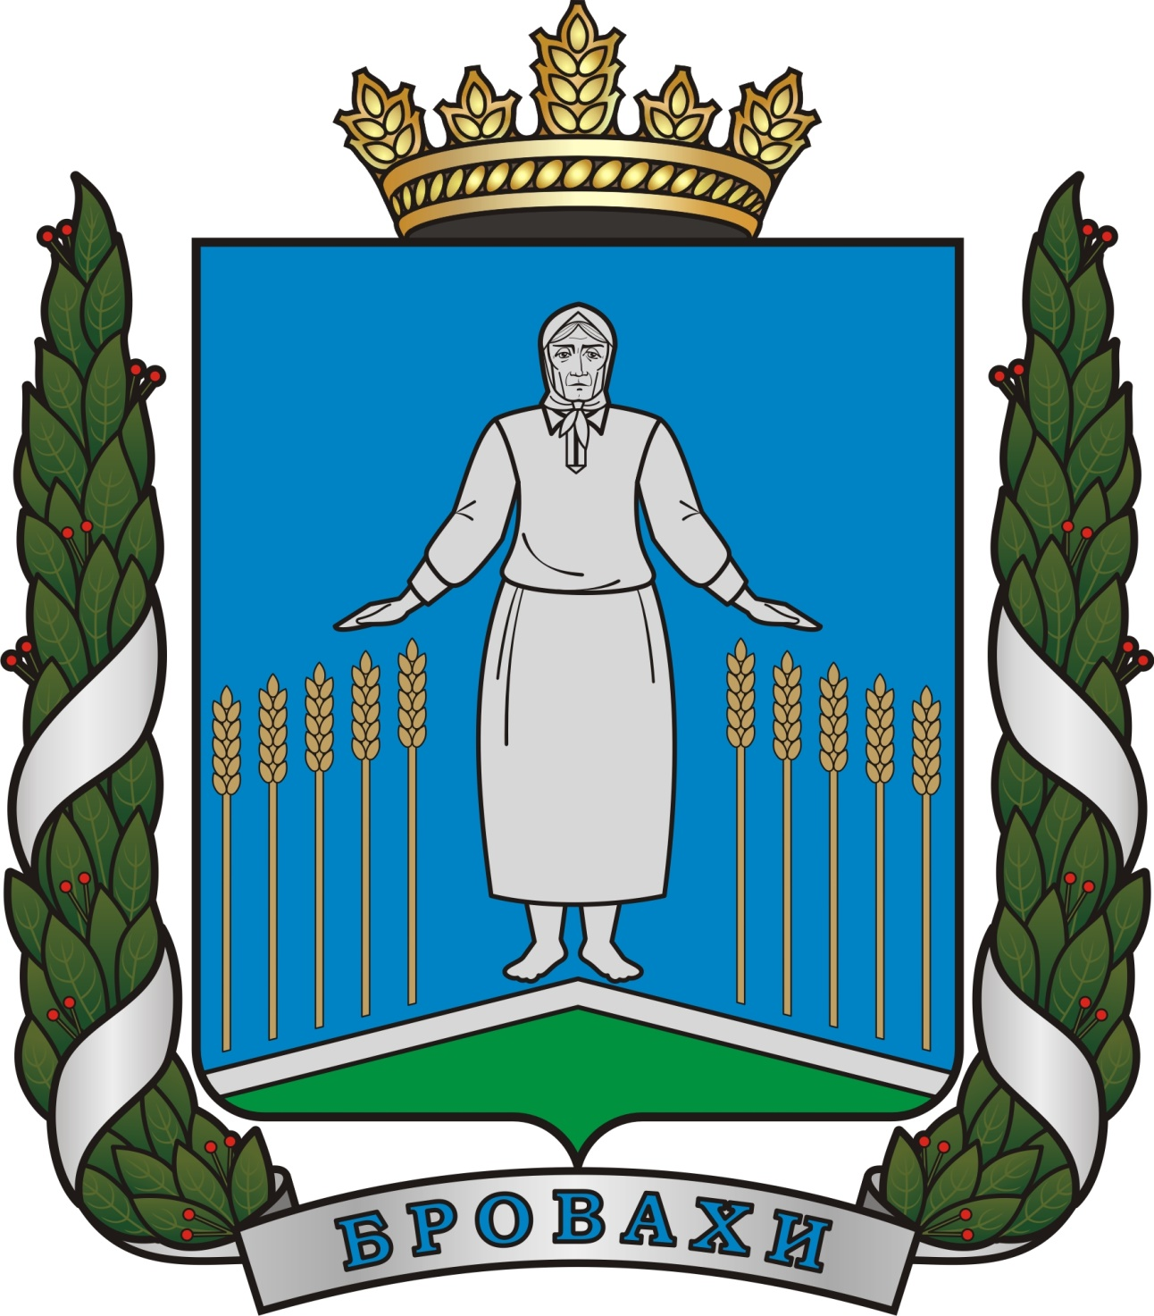

Додаток 2

до рішення від 17.04.2018 №17-6/VІІ

ПРАПОР СТАРОСТИНСЬКОГО ОКРУГУ СЕЛА БРОВАХИ НАБУТІВСЬКОЇ СІЛЬСЬКОЇ РАДИ

ОПИС ПРАПОРА

У блакитному прямокутному полотнищі з співвідношенням сторін 2:3 (ширина до довжини) над зеленою вузькою трикутною базою з основою на нижній кромці полотнища та облямованою сріблом, срібна жінка, що стоїть, в блузці й спідниці, з зав’язаною на голові хусткою й без взуття, з опушеними донизу руками й розпростертими долонями над десятьма золотими колоссями з такими ж стеблами, поставленими в стовп, що супроводжують її по боках (п’ять із кожного боку), та знижуються відповідно границі бази.

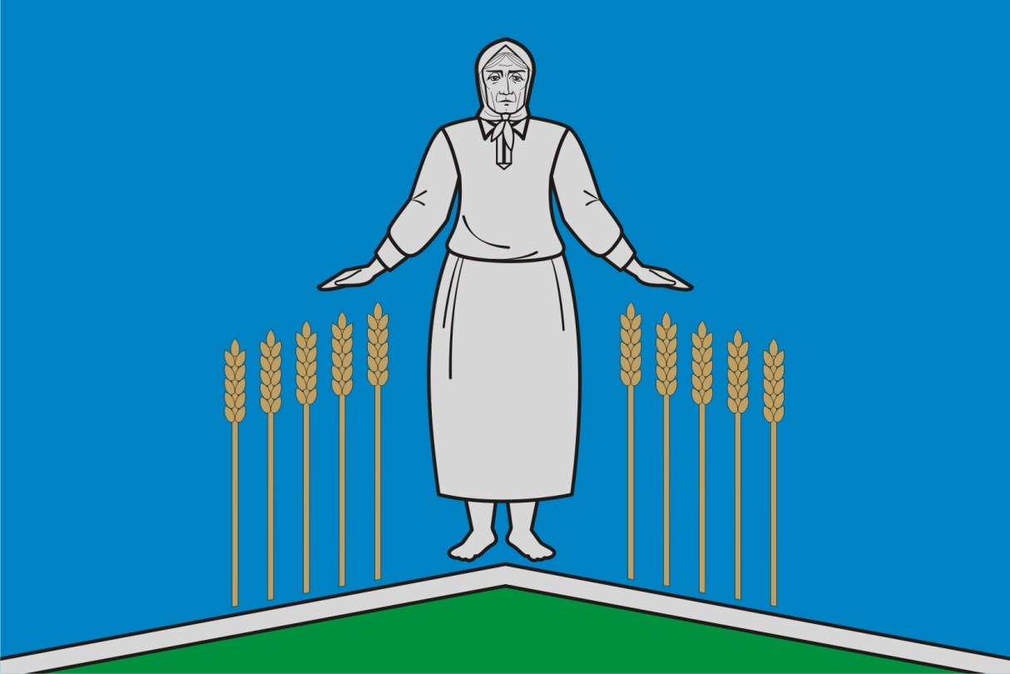

Додаток3

до рішення від 17.04.2018 №17-6/VІІ

ПОЛОЖЕННЯ

ПРО ПРАПОР СТРОСТИНСЬКОГО ОКРУГУ НАБУТІВСЬКОЇ СІЛЬСЬКОЇ РАДИ — СЕЛА БРОВАХИ

Порядок i правила використання прапора

Стаття 1. Загальні положення.
Прапор старостинського округу Набутівської сільської ради села Бровахи — офіційний символ Бровахівської сільської територіальної громади — села Бровахи.
Прапор старостинського округу села Бровахи — це вексилологічний знак, що є символом єдності та взаєморозуміння громадян населеного пункту. Прапор складений за певними вексилологічними правилами i виконаний засобами знаково-вексилологічної системи. Прапор старостинського округу села Бровахи є важливою культурною та історичною пам’яткою села Бровахи. Наявність офіційного вексилологічного знаку у старостинського округу села Бровахи підкреслює персону, суб’єкт самоврядування, самостійності, символічно окреслює територію старостинського округу села Бровахи. Його використання за межами старостинського округу села Бровахи означає належність людей до старостинського округу села Бровахи або представлення інтересів чи присутність посадових, офіційних осіб старостинського округу села Бровахи в інших місцях.
Стаття 2. Юридичний статус прапора.
Прапор старостинського округу села Бровахи як пізнавально-правовий знак є виключною власністю старостинського округу села Бровахи.
Прапор старостинського округу села Бровахи затверджений сесією Набутівської сільської ради у вигляді блазону (вексилологічного опису) — що містить вичерпну інформацію про прапор і основні елементи його композиції, а також додатка до опису прапора — еталонного повнокольорового зображення (пропорційно зменшеного).
Опис прапора: У блакитному прямокутному полотнищі з співвідношенням сторін 2:3 (ширина до довжини) над зеленою вузькою трикутною базою з основою на нижній кромці полотнища та облямованою сріблом, срібна жінка, що стоїть, в блузці й спідниці, з зав’язаною на голові хусткою й без взуття, з опушеними донизу руками й розпростертими долонями над десятьма золотими колоссями з такими ж стеблами, поставленими в стовп, що супроводжують її по боках (п’ять із кожного боку), та знижуються відповідно границі бази.
Стаття 3. Місце зберігання прапора.
Еталон прапору старостинського округу села Бровахи знаходиться у старости старостинського округу села Бровахи i є доступним для знайомства всіх зацікавлених осіб. Еталон виконаний у кольоровому пропорційно зменшеному зображенні, подано опис прапора i пояснення символіки.
Стаття 4. Порядок використання.
1. Прапор старостинського округу села Бровахи постійно піднятий на щоглі біля будинку, де знаходиться староста старостинського округу села Бровахи
2. Прапор старостинського округу села Бровахи постійно установлений:
— в кабінеті старости старостинського округу села Бровахи;
— у кабінетах відповідальних посадових осіб органів місцевої влади.
3. Прапор старостинського округу села Бровахи вивішується або піднімається на щоглах (флагштоках) під час урочистих церемоній і свят, що проводяться у селі.
4. Використання у вигляді елемента або вексилологічної основи :
— на знаках «Староста старостинського округу села Бровахи»;
— на почесних знаках, що затверджуються сесією Набутівської сільської ради.
5. Виконання прапора на тканинній основі дозволяється в кольоровому зображенні.
6. Відповідальністьза викривлення зображення (порушення пропорцій, композиції чи кольорового вирішення) несе сторона, з чиєї вини було допущено викривлення при виконанні або тиражуванні зображення прапора.
7. При одночасному розміщенні прапора старостинського округу села Бровахи з державним прапором, прапор старостинського округу села Бровахи не повинен розміщуватися вище державного прапора, бути більшим за нього розміром. Розміщуватися прапор старостинського округу села Бровахи повинен з правої сторони (від глядача) від державного прапора.
8. При одночасному розміщенні прапора старостинського округу села Бровахи з декількома державними прапорами, прапор старостинського округу села Бровахи не повинен розміщуватися вище державних прапорів, бути більшим за них розміром. Розміщуватися прапор старостинського округу села Бровахи повинен з правої сторони (від глядача) від всіх державних прапорів.
9. При одночасному розміщенні прапора старостинського округу села Бровахи з прапором області (району, Набутівської сільради), прапор старостинського округу села Бровахи не повинен розміщуватися вище прапора області (району, Набутівської сільради), бути більшим за нього розміром. Розміщуватися прапор старостинського округу села Бровахи повинен з правої сторони (від глядача) від прапора області (району, Набутівської сільради).
10. При одночасному розміщенні прапора старостинського округу села Бровахи з прапором громадської організації, підприємства, установи або організації, прапор старостинського округу села Бровахи розміщується зліва від такого прапора, якщо стояти до них обличчям.
При одночасному розміщенні прапора старостинського округу села Бровахи на території старостинського округу села Бровахи з прапорами населених пунктів району, громадських організацій, підприємств, установ або організацій, прапор старостинського округу села Бровахи розміщується в центрі.
Розмір прапорів громадських організацій, підприємств, установ або організацій, не повинні перевищувати прапор старостинського округу села Бровахи, висота підйому прапора старостинського округу села Бровахи не може бути менше висоти підйому інших прапорів.
11. У дні трауру в верхній частині древка кріпиться чорна стрічка, довжина якої дорівнює довжині полотнища прапора. Прапор старостинського округу села Бровахи, піднятий на щоглі (флагштоку) приспускається до половини висоти щогли (флагштока).
12. Контроль за правильним використанням прапора старостинського округу села Бровахи, пропорцій і зображення на ньому покладається на постійнукомісію з питань прав людини, законності, депутатськоїдіяльності і етики.
Це положення вступає в дію після його затвердження сесією Набутівської сільської ради.

Додаток4

до рішення від 17.04.2018 №17-6/VІІ

ПОЛОЖЕННЯ

ПРО ГЕРБ СТРОСТИНСЬКОГО ОКРУГУ НАБУТІВСЬКОЇ СІЛЬСЬКОЇ РАДИ — СЕЛА БРОВАХИ

Порядок i правила використання герба

Стаття 1. Загальні положення.
Герб старостинського округу Набутівської сільської ради села Бровахи — головний офіційний символ Бровахівської сільської територіальної громади — села Бровахи.
Герб старостинського округу села Бровахи — геральдично оформлений знак гідності, історичного та адміністративного значення населеного пункту, прав органа місцевого самоврядування. Герб складений на підставі історичного надбання села Бровахи за певними геральдичними правилами i виконаний засобами знаково-геральдичної системи. Герб старостинського округу села . Бровахи є важливою культурною та історичною пам’яткою села Бровахи. Наявність головного офіційного символу у старостинського округу села Бровахи підкреслює персону, суб’єкт самоврядування, самостійності, сприяє вихованню у громадян патріотичних, краєзнавчих, земляцьких почуттів, освячує єдність поколінь жителів села Бровахи.
Стаття 2. Юридичний статус герба.
Герб старостинського округу села Бровахи як пізнавально-правовий знак є виключною власністю старостинського округу села Бровахи.
Герб старостинського округу села Бровахи затверджений сесією Набутівської сільської ради у вигляді блазону (геральдичного опису) — що містить вичерпну інформацію про герб, а також додатків до опису герба — еталонного повнокольорового та однокольорового (чорно-білого або шрафіровка) варіантів зображень.
Опис герба:
У лазурному полі над зеленою вузькою трикутною базою, облямованою сріблом, срібна жінка, що стоїть, в блузці й спідниці, з зав’язаною на голові хусткою й без взуття, з опушеними донизу руками й розпростертими долонями над десятьма золотими колоссями з такими ж стеблами, поставленими в стовп, що супроводжують її по боках (п’ять із кожного боку), та знижуються відповідно границі бази.
Щит увінчаний золотою короною, на витому вінці якої п’ять золотих колосків, середні з яких нижче центрального й крайніх, і обрамований двома гілками лавру із зеленим листям й червленими (червоними) плодами; гілки оповиті срібною стрічкою, у нижній частині якої напис блакитними буквами «БРОВАХИ».
Стаття 3. Місце зберігання герба.
Еталони повного герба старостинського округу села Бровахи та щита герба (малого герба) знаходяться у старости старостинського округу села Бровахи і є доступними для знайомства всіх зацікавлених осіб. Еталони виконані у кольорі, чорно-білому зображенні, подано опис повного герба i пояснення символіки.
Стаття 4. Порядок використання.
1.Герб старостинського округу села Бровахи розміщується:
— на фасаді будинку, де знаходиться староста старостинського округу села Бровахи;
— в кабінеті старости старостинського округу села Бровахи;
— на фірмових бланках, інших офіційних документах старостинського округу села Бровахи, дипломі Почесного громадянина старостинського округу села Бровахи;
— на посвідченнях i інших офіційних документах посадових осіб старостинського округу села Бровахи ;
— на стелах при в’їздах на територію старостинського округу села Бровахи ;
— при виготовленні значків i пам’ятних медалей;
—почесних відзнаках громади і на документах до них;
— на конвертах, поштових картках, запрошеннях тощо;
— під час урочистих церемоній;
— під час проведення свят, на громадському транспорті, вулицях i площах старостинського округу села Бровахи;
— на візитках посадових осіб старостинського округу села Бровахи ;
— у всіх видах наочної агітації та інших випадках, відповідно до Статті 4 п. 2 даного Положення.
2. Виконання герба дозволяється в кольоровому, монохромному зображенні, а також у різного виду i матеріалу рельєфах, у монументально-декоративній пластиці при умові, що вибраний вид техніки i матеріалу не викривлює знаково-символічну змістовність герба.
3. Право на використання герба старостинського округу села Бровахи з комерційною метою надається рішенням сесії Набутівської сільської ради.
4. Кожне використання зображення герба може здійснюватися тільки при наявності погодження постійної комісії Набутівської сільської ради з питань прав людини, законності, депутатської діяльності і етики. , в монументальному виконанні — при затвердженні художньої ради, яку призначає ця ж постійна комісія сільської ради.
5. Відповідальністьза викривлення зображення (порушення пропорцій, композиції чи кольорового вирішення) несе сторона, з чиєї вини було допущено викривлення при виконанні або тиражуванні зображення герба, дозволених Статтею 4 п. 2 даного Положення.
6. При одночасному розміщенні герба старостинського округу села Бровахи і герба Набутівської сільської ради (державного, обласного, районного герба), герб старостинського округу села Бровахи розміщується з правої сторони від герба Набутівської сільської ради (державного, обласного, районного) якщо стояти до них обличчям.
При одночасному розміщенні герба старостинського округу села Бровахи з гербом (геральдичним знаком) громадської організації, підприємства, установи або організації, герб старостинського округу села Бровахи розміщується зліва від такого герба або геральдичного знаку.
Розмір герба (геральдичного знаку) громадських організацій, підприємств, установ або організацій, не повинні перевищувати герб старостинського округу села Бровахи , при цьому герб старостинського округу села Бровахи не може бути розміщеним нижче інших гербів (геральдичних знаків).
7. Порядок виготовлення, використання, зберігання і знищення бланків та інших носіїв зображення герба старостинського округу села Бровахи установлюється постійною комісією з питань прав людини, законності, депутатської діяльності і етики. .
8. Контроль за правильним використанням зображення герба старостинського округу села Бровахи покладається на постійнукомісію з питань прав людини, законності, депутатськоїдіяльності і етики.
Це положення вступає в дію після його затвердження сесією Набутівської сільської ради.

